《 教学实习高级 》

实习报告

学 院： 计算机与信息工程学院
班 级： 23软工3班
学 号： 2023112101600
姓 名： 李雨欣
指导教师： 刘亮老师
实习基地名称：雄安中晟泰合科技有限公司
提交日期： 2026.9.18

内蒙古农业大学计算机与信息工程学院 制
- 实习项目
（名称，项目所在行业背景，项目开发方案）
项目名称： 智能植物养护助手（微信小程序 + Python 后端）

项目所在行业背景：
随着城市居民对室内绿植、花卉、多肉等植物养护需求的增长，普通用户缺乏专业的植物养护知识，面对植物病虫害、浇水施肥、光照等问题时往往无从下手。传统的养护方式依赖经验或搜索，效率低、准确性差。本项目基于深度学习图像分类与 RAG（检索增强生成）大模型技术，构建一个集“花卉识别、模型微调、知识库管理、智能问答”于一体的智能植物养护助手，旨在降低植物养护门槛，提升养护的科学性和便捷性。

项目开发方案：
项目采用前后端分离架构，后端基于 Python + FastAPI 构建 RESTful API 与 WebSocket 服务，前端为微信小程序原生开发。核心方案包括：
图像分类： 基于 ResNet-50 预训练模型（微软 safetensors 权重），通过键名映射适配标准 torchvision 结构，支持 Top-5 预测及置信度过滤；
在线微调： 用户上传花卉图片，后端在独立后台线程中微调 ResNet-50 的 fc 层，采用余弦分类器、标签平滑损失、类别均衡采样等策略，通过 WebSocket 实时推送训练进度；
RAG 知识库： 基于 LangChain + ChromaDB + HuggingFace Embeddings，支持 PDF/DOCX/TXT 文档上传、分段、向量化存储与检索；
智能问答： 基于 llama-cpp-python 加载 Qwen2.5-1.5B GGUF 量化模型，结合 RAG 检索结果生成回答，采用 SSE 流式输出。
- 实习项目用到的数据
（包括数据的采集、整理与分析、数据的处理）
数据采集：
花卉图像数据： 用户通过微信小程序拍照或从相册选择上传，图片以 Base64 编码传输至后端，保存为训练数据集（按标签分类存储于 UPLOAD_DATASET_UNZIPED_DIR 目录）；
知识库文档数据： 用户上传 PDF、DOCX、DOC、TXT 格式的植物养护文档，后端通过 PyPDFLoader、Docx2txtLoader、TextLoader 等加载器解析文本内容；
模型权重数据： 使用微软 ResNet-50 预训练权重（safetensors 格式）及 Qwen2.5-1.5B-Instruct GGUF 量化模型。

数据整理与分析：
训练数据集按 8:2 比例划分训练集与验证集，使用 ImageFolder 自动按子文件夹名分类；
统计各类别样本数量，计算类别权重（1/类别样本数），通过 WeightedRandomSampler 实现类别均衡采样，缓解样本不均衡问题；
对知识库文档进行文本分割，每段 500 字、重叠 50 字，为每个段落添加来源元数据（source 字段），便于后续检索与溯源。

数据处理：
图像预处理： 训练集采用 RandomResizedCrop、RandomHorizontalFlip、ColorJitter、RandomRotation 等数据增强；验证集仅做 Resize 和归一化（ImageNet 均值/标准差）；
文本向量化： 使用 sentence-transformers/all-MiniLM-L6-v2 模型将文本段落编码为归一化向量，存入 ChromaDB 向量数据库；
Base64 编解码： 前端将图片转为 Base64 字符串（带 data:image 前缀），后端解码为字节流后再进行推理或保存。

本次实习使用的数据来自：Flower_classification_dataset
三、实习内容
（包括研究的具体问题、分析思路、方案设计、开发过程、步骤及成果）
研究的具体问题：
如何将微软 ResNet-50 的非标准权重键名映射到标准 torchvision 模型结构？
如何在小样本条件下微调 ResNet-50，提升新类别识别准确率？
如何实现 WebSocket 跨线程广播训练状态，保证前端实时接收进度？
如何解决微信小程序真机环境下图片临时文件失效、scroll-view 不滚动、WebSocket 二进制帧解析失败等兼容性问题？
如何构建 RAG 知识库，实现文档向量化检索与 LLM 智能问答？

分析思路：
模型加载问题：通过正则表达式匹配微软权重键名，逐层映射到标准 ResNet-50 结构；
小样本微调：冻结骨干网络，仅训练 fc 层，采用余弦分类器 + 标签平滑损失 + 类别均衡采样；
跨线程通信：在 FastAPI 启动时保存主事件循环引用，后台训练线程通过 asyncio.run_coroutine_threadsafe 将状态广播到主循环；
小程序兼容性：真机调试对比电脑端行为差异，逐一排查并修复；
RAG 问答：检索 top-4 相关段落，拼接上下文（限 2000 字），调用 LLM 生成回答并返回来源文档。

方案设计：
后端架构： 路由层（classify/train/knowledge/chat）+ 服务层（ClassifyService/TrainService/RagService/LLM_Service）+ 配置层（config.py）；
前端架构： 首页、识花、训练、养护笔记、养护顾问五个 TabBar 页面，自定义导航栏组件，全局工具类样式库；
通信机制： HTTP（RESTful API）+ WebSocket（训练状态推送）+ SSE（流式问答）。

开发过程与步骤：
搭建 FastAPI 项目框架，配置 CORS、日志系统、全局配置；
实现 ResNet-50 模型加载与权重键名适配，构建余弦分类器；
实现图像分类服务单例，整合模型加载、卸载、预测、微调；
实现训练服务单例，管理训练生命周期，支持 WebSocket 广播；
实现训练路由，提供 REST API 与 WebSocket 端点；
实现 RAG 知识库服务，支持文档上传、向量化、检索；
实现 LLM 服务，加载 Qwen2.5 GGUF 模型，支持流式/非流式输出；
实现聊天路由，SSE 流式返回问答结果；
开发微信小程序前端五个页面，实现拍照识别、训练提交、知识库管理、智能问答；
真机调试，修复兼容性问题，优化交互体验。

成果：
完成可识别 4 种植物（向日葵、款冬、蓝铃花、虎皮百合）的识花功能，支持 Top-5 置信度展示；
完成在线微调功能，训练完成后自动保存模型与类别名 JSON，服务重启后优先加载微调模型；
完成 RAG 知识库管理，支持文档上传、列表、删除、预览；
完成智能问答，支持 Markdown 渲染、常见问题快捷入口、来源文档展示；
前端实现识别历史本地存储（最多 20 条）、训练进度实时推送、震动提醒等交互优化。

首页界面：
可显示当前已经训练过的品种，并显示在首页，可以快捷跳转到其他功能
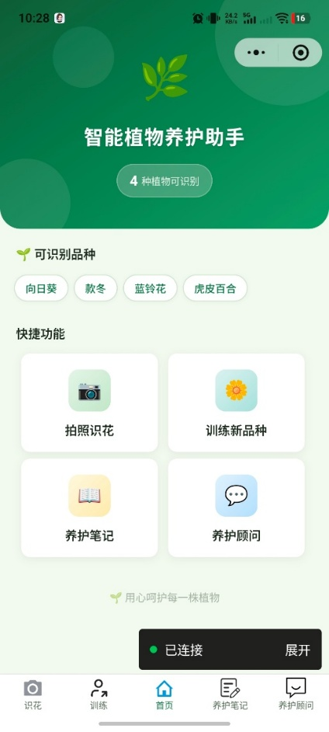
识花界面：
可以选择拍摄和从手机相册选择
弹窗显示识别结果，如果没识别出来会显示未知类型
可以查看历史识别列表和记录，以下侧抽屉的形式展现
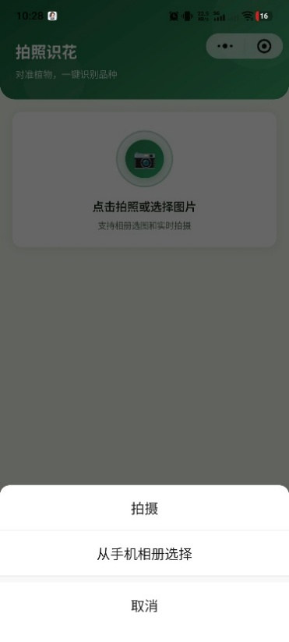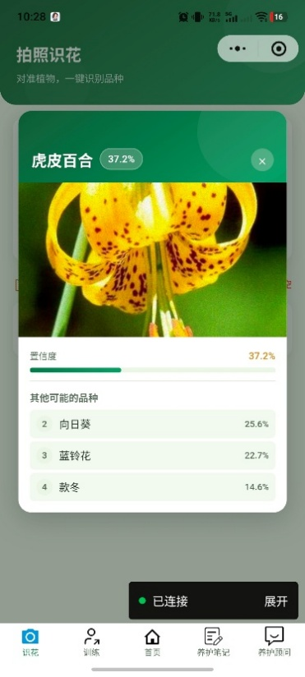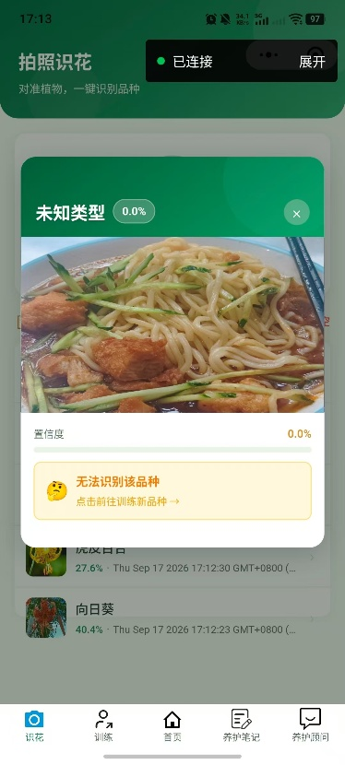
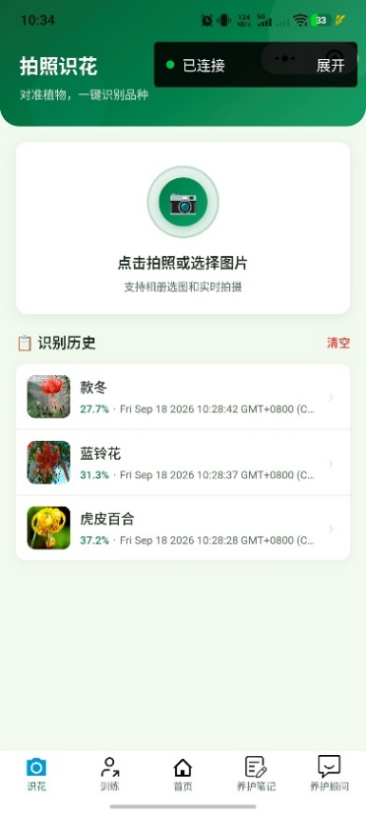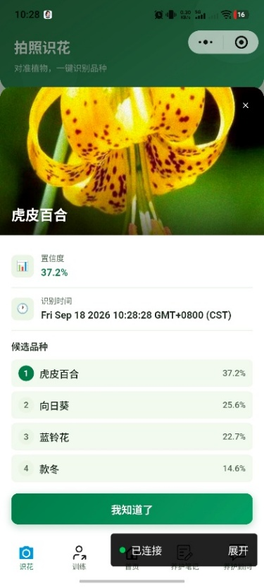
训练界面：
可以相册选择图片，并填入分类名称，可选择是否重新训练
会显示请求训练成功，并实时显示训练进度，训练过程中可停止
可清除已选择照片，会二次提醒
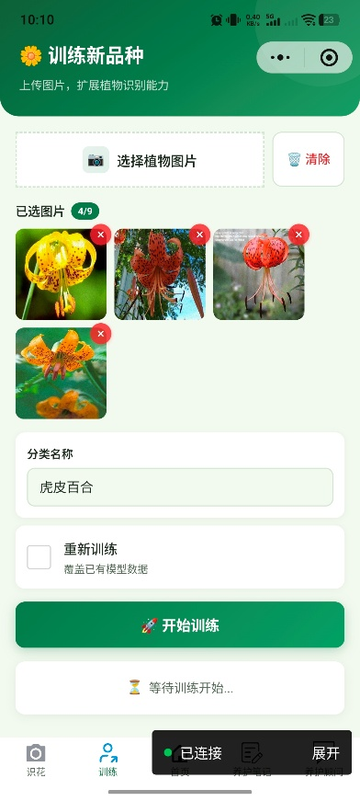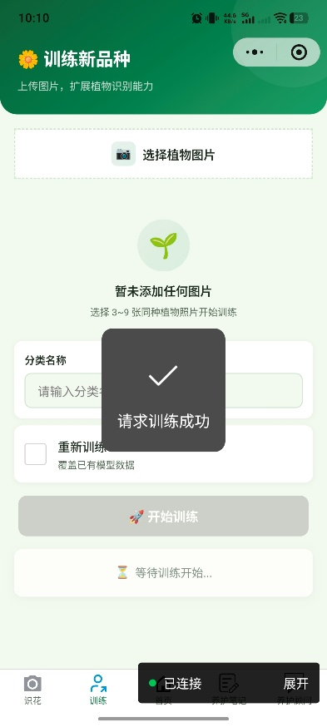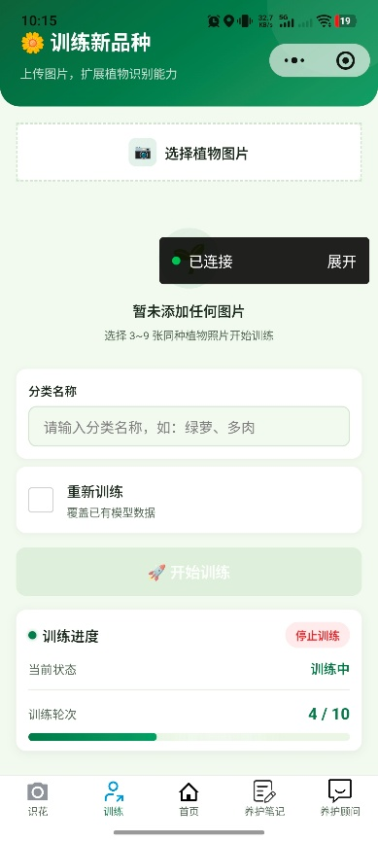
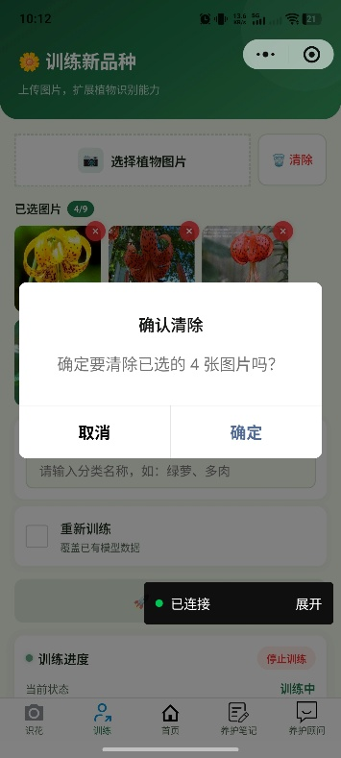
养护笔记界面：
可以新上传养护文档，支持PDF、DOCX、TXT
可以查看当前已经上传的文件列表，可以预览文件内容
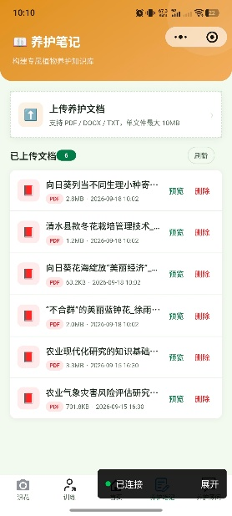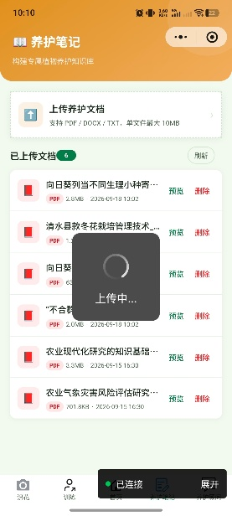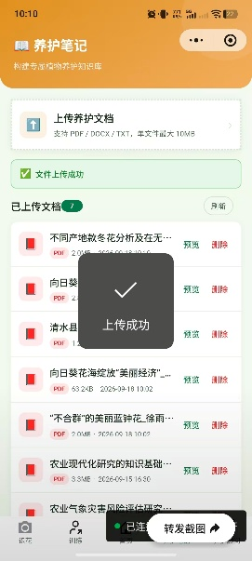

养护顾问界面：
页面有快捷问题，以供参考，回答问题时会根据知识库的文档进行回答，在回答的过程中，“思考中……”会持续闪烁
回答的结果会附参考文件，可直接点击预览
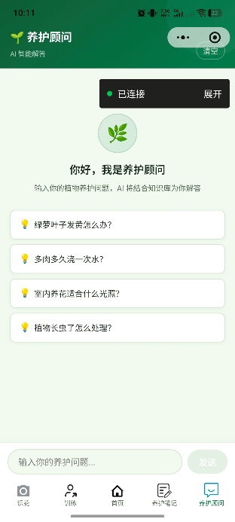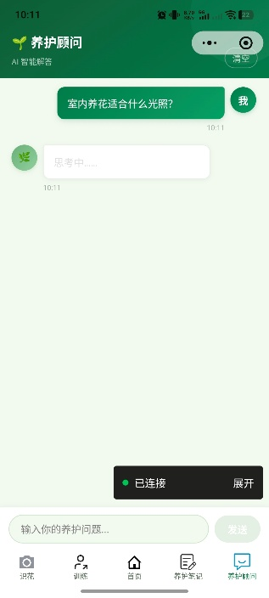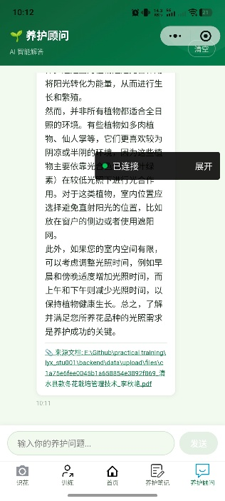
项目地址：
https://github.com/Li-YuXinxin/Smart-Agricultural-Machinery-Assistant
四、实习体会及实习建议
(实习中遇到的问题，问题分析，有效结论，项目心得体会，建议意见)
实习中遇到的重要问题及分析：
模型权重键名不匹配： 微软 ResNet-50 的 safetensors 权重键名（如 resnet.embedder.embedder.convolution.weight）与标准 torchvision 不一致，直接加载报错。通过编写 adapt_timm_resnet_state_dict() 函数，用正则表达式逐层映射，解决了权重加载问题。
正则表达式匹配失败： 正则字符串中的换行和缩进空格被包含进模式，导致 layer1.0.conv1.weight 缺失。修复方法是将正则表达式改为多行字符串拼接，去除多余空格。
余弦相似度计算错误： F.linear(x_norm, weight_norm) 缺少转置，导致输出不正确。改为 F.linear(x_norm, weight_norm.t()) 后解决。
WebSocket 真机解析失败： 手机端收到的是 ArrayBuffer 二进制帧，JSON.parse(res.data) 失败。新增 buf2str() 方法将 ArrayBuffer 转为 UTF-8 字符串后再解析，并增加 HTTP 轮询兜底（每 2 秒请求 /api/train/status）。
识别历史图片失效： 微信 tempFilePath 是临时路径，小程序退出后被系统清理。通过 wx.compressImage 压缩图片（quality=30）并复制到 USER_DATA_PATH 持久化目录，历史记录同时保存原始路径和缩略图路径。
scroll-view 手机端不滚动： 电脑端正常但手机端无法滚动。改为普通 view + overflow-y: auto + -webkit-overflow-scrolling: touch 后解决。
SSE 前端解析失败： 后端返回的 SSE 数据缺少 \n 换行符，前端按行分割时无法正确切分。在每条 data:json 末尾加 \n 后解决。
AI 回复拼接显示“思考中……”： 收到第一个片段时直接 += 拼接，导致占位符未替换。在 onChunk 中判断当前内容为“思考中……”则直接替换而非追加。
训练图片重复上传覆盖： 同标签多次上传时文件名从 label_1 开始导致覆盖。统计目录已有文件数量，新序号从已有数量之后开始。
LLM 模型加载成功但 is_ready() 返回 False： _load_model() 中加载成功后多了一行 self.llm = None，把刚加载好的模型清空了。注释掉该行后恢复正常。

有效结论：
模型权重适配是跨框架使用预训练模型的关键步骤，正则表达式需注意字符串格式；
小程序真机环境与电脑端存在差异，临时文件、WebSocket 二进制帧、scroll-view 等问题需针对性处理；
跨线程 WebSocket 广播需保存主事件循环引用，通过 run_coroutine_threadsafe 实现；
RAG 问答中，知识库文档质量直接影响回答效果，需确保文档编码正确、内容清晰。

项目心得体会：
通过本次实习，我深入理解了深度学习模型从加载、适配、微调到推理的完整流程，掌握了 FastAPI 异步框架、WebSocket 实时通信、RAG 检索增强生成等核心技术。在解决小程序真机兼容性问题的过程中，学会了对比调试、逐步排查的方法。同时，单例模式、线程锁、回调机制等设计模式的实际应用，让我对并发安全和模块化设计有了更深刻的认识。整个项目从零搭建到功能完善，锻炼了独立开发和问题解决能力，为后续从事 AI 应用开发积累了宝贵经验。

建议意见：
建议在项目初期就考虑真机兼容性问题，尽早进行真机调试，避免后期集中修复；
建议对模型微调的数据集进行更严格的质量控制，确保图片清晰、标签准确；
建议后续可扩展更多植物品种和病虫害类别，丰富知识库内容，提升问答准确率；
建议将训练任务扩展为多任务队列模式，支持并发训练，提升系统吞吐量。
五、实习单位评价及成绩
实习成绩：

实习单位：
企业导师（签章）

年 月 日

